Уважаемые родители!

В 2022-2023 учебном году заявку на обучение по платным образовательным услугам можно подать через сайт "Навигатор дополнительного образования Республики Татарстан".
Предлагаем вам ознакомиться с инструкцией пользования сайтом «Навигатор дополнительного образования Республики Татарстан», особенностях регистрации и записи детей на обучение в объединения.
Обработка Ваших заявок на программы обучения составляет 3-5 календарных дней с момента подачи заявки.
Если в течение 5 дней после записи на интересующую Вас программу, Вы не получили на электронную почту от образовательного учреждения уведомления, сообщающего о результатах обработки заявки, скорее всего, Вы не подтвердили свой электронный адрес.
Вы можете сделать это в любое время. Достаточно пройти по ссылке из ранее полученного уведомления от отдела поддержки Навигатора
Если вы забыли пароль, то восстановите его. Пароли система отправляет автоматически, но он может попасть в папку Спам

Инструкция для пользователей сайта «Навигатор дополнительного образования Республики Татарстан»

Заходим на сайт «Навигатор дополнительного образования Республики Татарстан» через поисковую систему или, пройдя по ссылке https://р16.навигатор.дети/

ПРОЦЕДУРА РЕГИСТРАЦИИ
  - Нажимаем кнопку «Регистрация» (рис.1)

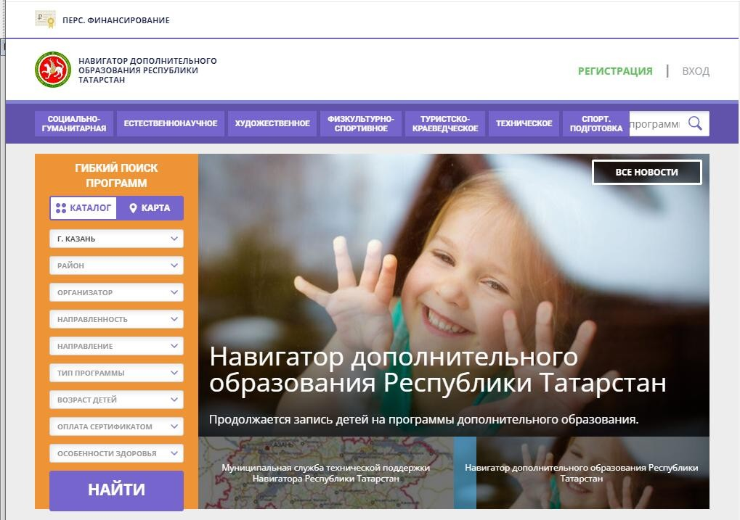Рис.1

  - Заполняем все обязательные поля (рис.2):
    - муниципалитет;
    - фамилию, имя, отчество (родителя);
    - номер мобильного телефона;
    - адрес электронной почты;
    - придумываем пароль.

Далее следует ознакомиться с правилами пользования сайтом для пользователей и поставить галочку согласия с данными правилами.
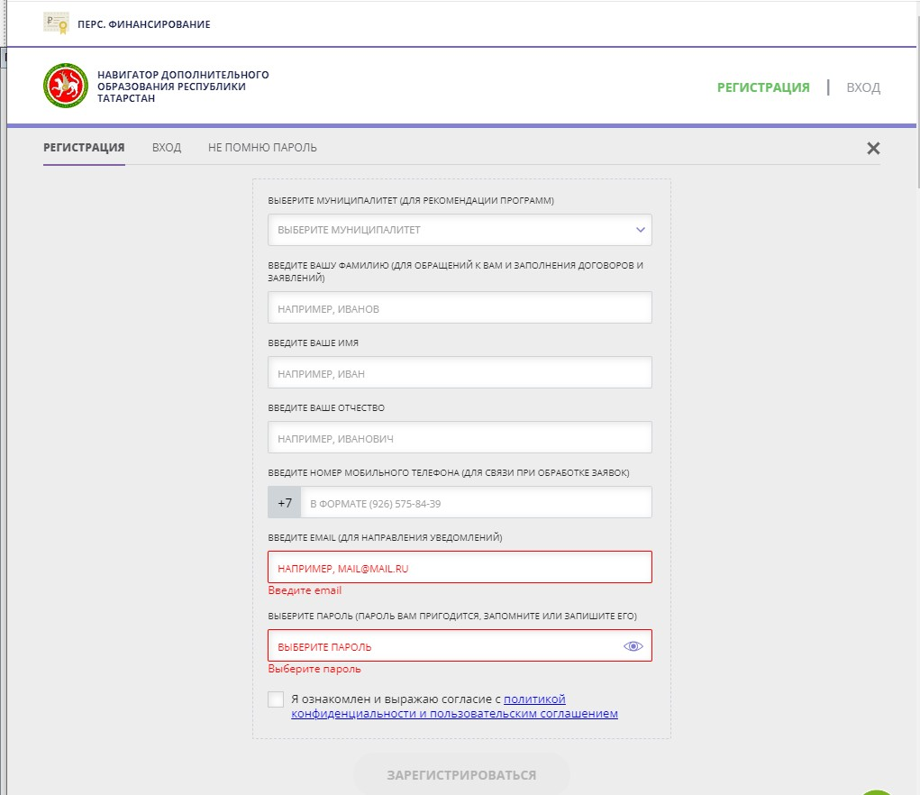 Рис.2
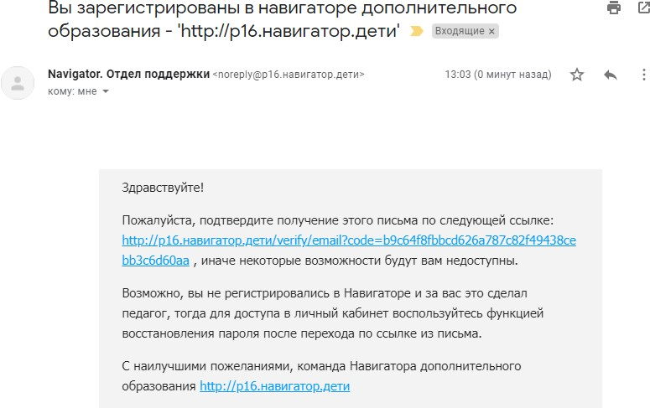
  - После заполнения регистрационной формы и нажатия кнопки «зарегистрироваться» на указанный адрес электронной почты придет системное сообщение от Отдела поддержки Навигатора для подтверждения электронного адреса. Необходимо пройти по ссылке, указанной в письме, для получения полных прав для работы с сайтом (рис.3).

Рис.3
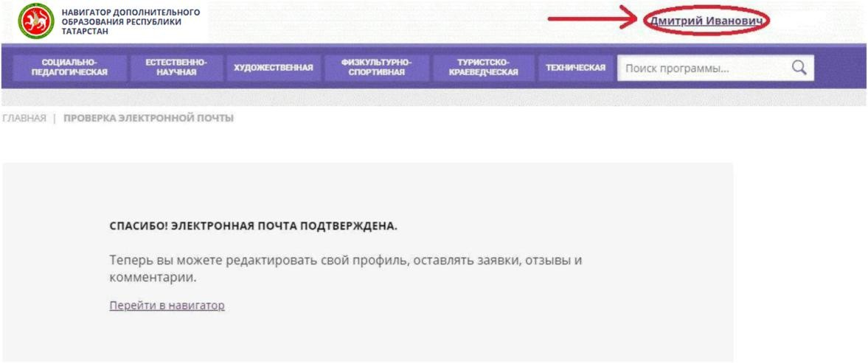
  - После перехода по ссылке заходим в личный кабинет пользователя: нажимаем на ФИО в верхнем правом углу (рис.4)

Рис.4

  - Во вкладке «Дети» добавляем данные ребенка/детей: вводим фамилию, имя, отчество, дату рождения и нажимаем кнопку «Сохранить» (рис.5). Во вкладке «Дети» имеется возможность добавить несколько детей.
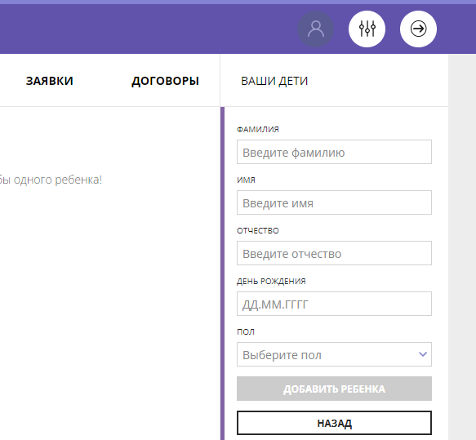 Рис.5
ПРОСИМ НЕ ДОБАВЛЯТЬ ОДНОГО РЕБЕНКА НЕСКОЛЬКО РАЗ!

ОФОРМЛЕНИЕ ЗАЯВКИ НА ОБУЧЕНИЕ
  - Переходим из личного кабинета на главную страницу сайта (рис.6)
Рис.6
  - Заполняем форму поиска для подбора программы, соответствующей запросу: выбираем из выпадающих списков муниципалитет, организатора (образовательную организацию), направленность и направление программы, указываем возраст ребенка, и нажимаем кнопку «Найти» (рис.7).
В зависимости от условий подбора программы можно заполнять только определенные графы формы (например, указать только муниципалитет и возраст ребенка, остальные графы оставить пустыми).

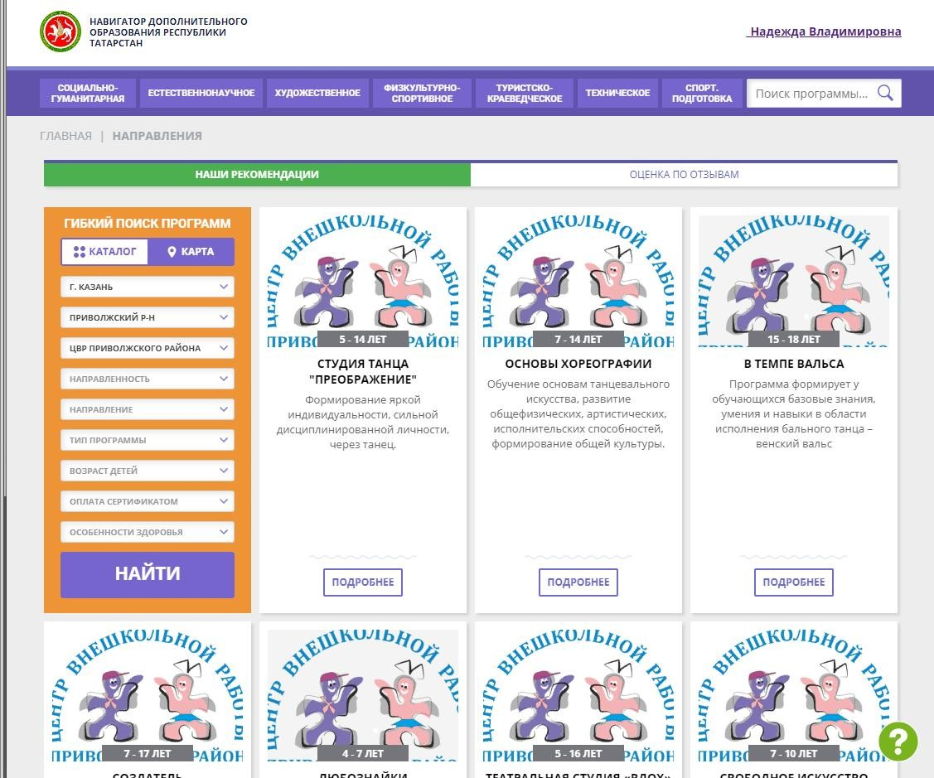Рис.7

  - Выбираем программу из отфильтрованного списка, удовлетворяющую запросу, и нажимаем кнопку
«Подробнее» (рис.7).
В открывшемся окне можно изучить информацию о программе: описание, цели и задачи, ожидаемые результаты, данные о педагогах, расписание занятий и др.
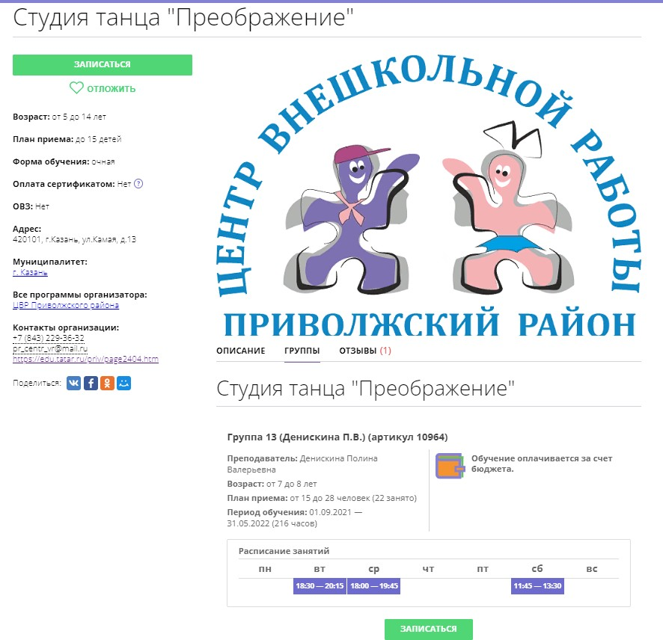
  - Для подачи заявки необходимо нажать кнопку «Записаться» и заполнить форму оформления заявки: выбрать группу, затем выбрать ребенка или детей и нажать кнопку «Далее» (рис.8, рис.9, рис.10).

Рис.8

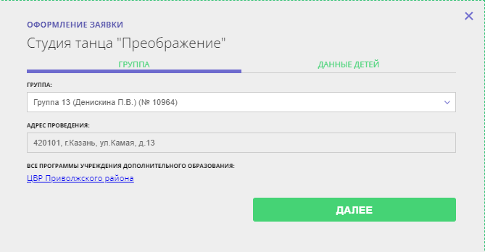
Рис.9
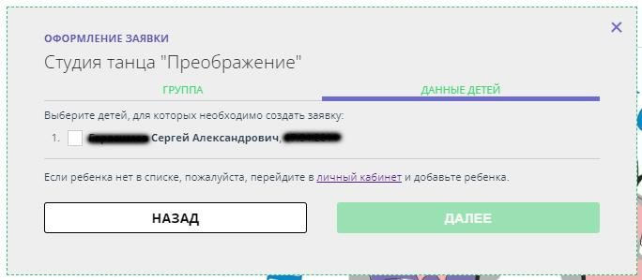 Рис.10

Ребенка, которого не нужно записывать, нужно удалить из записи.

Заявка успешно оформлена.

После подачи заявки на электронную почту будет отправлено уведомление о подачи заявки на обучение.
Преподаватель образовательной организации рассматривает поступившую заявку и принимает решение о ее подтверждении или отклонении, обрабатывает заявку на сайте и при необходимости связывается с родителем для уточнения информации.
Родителю на электронную почту поступает системное сообщение о результатах рассмотрения заявки и контактные данные организации, а в случае отклонении заявки, сообщение содержит причину отказа.
Подтвержденная заявка не является обязательным условием для зачисления ребенка на обучение. Подтверждение заявки означает готовность организации принять ребенка в объединение при соблюдении всех необходимых условий и требований, установленных для реализации конкретной программы.
Получить информацию о поданных заявках, а также их статусах можно в личном кабинете во вкладке «История заявок».

